СКВАЖИНЫЕ ШТАНГОВЫЕ НАСОСЫ
1.Цель работы.
1. Изучить назначение, устройство и принцип действия скважинных штанговых насосов.
2. Начертить схемы насосов НСН1, НСН2 и замковой опоры насоса НСВ1.
3. Ознакомиться с основными типоразмерами скважинных штанговых насосов.
4. Описать действие и условия применения основных типов насосов.
5. Сопоставить технологические характеристики различных насосов.
2. Устройство скважинных штанговых насосов и принцип их действия
Скважинный насос представляет собой видоизмененный плунжерный насос, предназначенный для работы в нефтяных скважинах на различных глубинах. Несмотря на большое многообразие скважинных насосов по конструктивным особенностям и условиям их применения, принцип их действия одинаков,
Все скважинные штанговые насосы состоят из следующих основных узлов и деталей (рис. 1.1): корпус, цилиндр, плунжер, узлы нагнетательного и всасывающего клапанов.
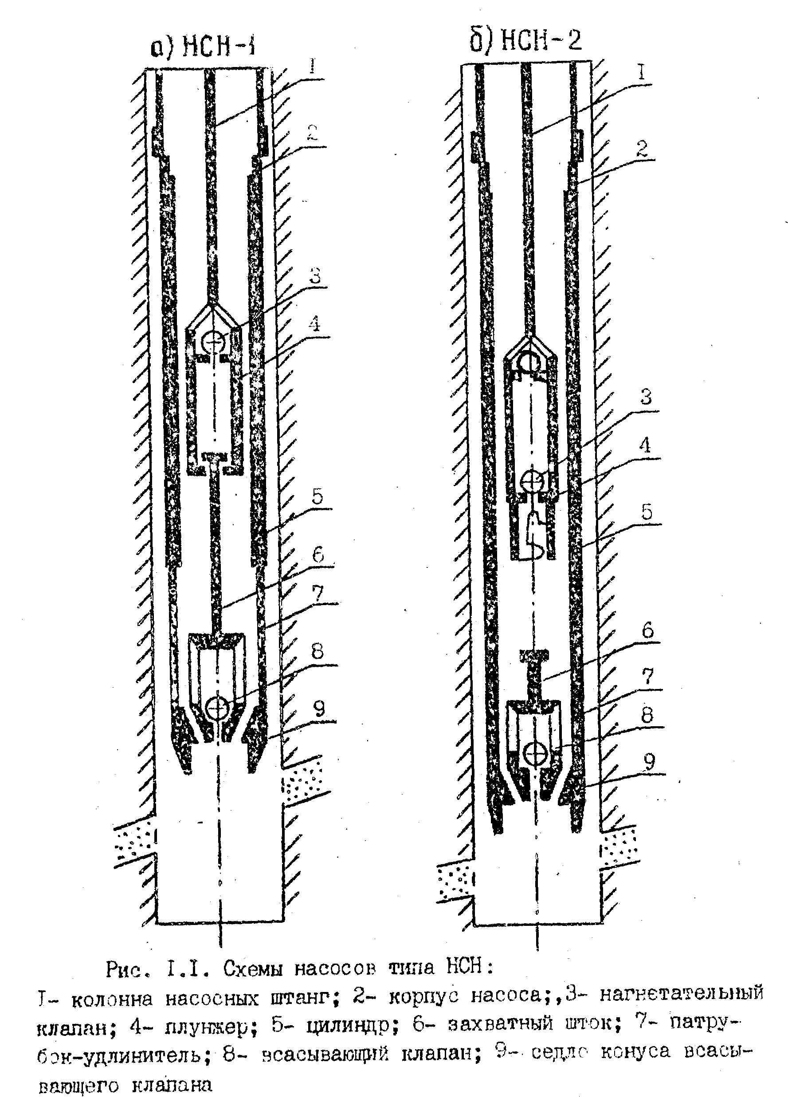

2.1. Корпус насоса
Корпус скважинного насоса представляет собой полую трубку снабженную фильтром.
В зависимости от типа насоса его корпус может являться продолжением насосно-компрессорных труб (невставные насосы) или спускаться внутрь колонны насосно-компрессорных труб. Длина цилиндра зависит от длины цилиндра насоса и длины хода плунжера.
2.2. Цилиндр насоса
Цилинцр скважинного насоса собирается из коротких (300 мм) стальных или чугунных втулок, монтируемых при сборке на специальной скалке и сжатых с торцов муфтами корпуса насоса. После установления в корпусе монтажная скалка извлекается, и втулки составляют единыйгерметичный узел. Внутренняя поверхность и торец втулки тщательно обрабатываются и шлифуются с целью обеспечения плотного прилегания к плунжеру и предотвращения утечек между втулками. Использование наборного цилиндра обусловлено технологическими трудностями обработка внутренней поверхности цилиндра, особенно для длинноходовых насосов. В некоторых случаях цилиндры короткоходовых насосов могут быть изготовлены из цельной стальной трубы с гладкообработанной внутренней поверхностью.
По точности подгонки и величине зазора между цилиндром и плунжером насосы делятся на четыре группы посадки:
Чем меньше вязкость откачиваемой жидкости и чем больше глубина спуска насоса, тем меньше должна быть величина зазора между цилиндром и плунжером.
Число втулок в насосе зависит от необходимой длины хода насосной установки и может меняться от 2 до 24.
2.3. Плунжер насоса
Плунжеры насосов представляют собой стальную бесшовную трубу и могут быть нескольких типов:
1) с гладкой поверхностью;
2) с кольцевыми канавками;
3) с винтовой канавкой;
4) "пескобрей" с кольцевыми канавками и цилиндрической расточкой со скошенными концами в верхней части плунжера;
5) с накатной поверхностью;
6) манжетные. Длина плунжеров для всех типов (кроме манжетных) равна 1200 мм.
Гладкие плунжеры предназначены для откачки жидкости, в которой не содержится песок.
Если в жидкости содержится незначительное количество песка, то применяются плунжеры с кольцевыми и вилообразными канавками. Выносимый с жидкостью песок попадает в эти канавки и его истирающее действие на поверхность плунжера становится слабее.
В случае значительного содержания песка в откачиваемой жидкости применяют плунжер - "пескобрей", у которого нагнетательный клапан расположен в нижней части. Песок, оседающий на поверхности цилиндра, удаляется острой верхней кромкой плунжера, попадает во внутреннюю полость плунжера и в дальнейшем выносится потоком жидкости.
2.4. Клапанный узел.
Клапанные узлы нагнетательных и всасывающих клапанов в насосах всех типов одинаковы и отличаются лишь размерами и небольшими изменениями в исполнении. Они состоят из седла клапана и шарового клапана, которые изготавливаются из специальных легированных сталей. Причем для самого клапана выбирается более твердый материал с целью сохранения его формы во время работы. В процессе работы происходит приработка клапана к рабочей фаске седла, что обеспечивает хорошую герметичность клапанных узлов. Применяются клапанные шарики диаметром 14; 17,5; 22; 25; 32; 38 и 51 мм в зависимости от типоразмера насоса.
Плунжер насоса приводится в действие станком качалкой через канатную подвеску, полированный шток и колонну штанг. При ходе плунжера вверх действием давления столба жидкости, находящейся в колонне насосно-компрессорных труб (НКТ), нагнетательный клапан закрывается, столб жидкости выше плунжера поднимается по НКТ, а часть поступает в выкидную линию. При этом под давлением столба жидкости, находящейся в затрубном пространстве между НКТ и обсадной колонной, всасывающий клапан открывается, и жидкость заполняет цилиндр насоса.
При ходе плунжера вниз под действием веса столба жидкости в цилиндре и собственного веса всасывающий клапан закрывается. По мере движения плунжера вниз давление в цилиндре возрастает, когда оно становится выше давления столба жидкости, находящейся в НКТ, нагнетательный клапан открывается, и жидкость из цилиндра перетекает в насосно-компрессорные трубы.
Следует отметить, что при ходе плунжера вниз также может наблюдаться подача жидкости в выкидную линию, обусловленная погружением полированного штока в жидкость.
По своему конструктивному исполнению все штанговые скважинные насосы могут быть подразделены на две большие группы: невставные скважинные насосы и вставные скважинные насосы.
3. Основные типы скважинных штанговых насосов.
В соответствии с действующими техническими условиями изготавливаются следующие типы штанговых насосов.
НСН1 - не вставной, одноступенчатый, одноплунжерный, с втулочным цилиндром и захватом штоком;
НСН2 - то же с ловителем;
НСНА - то же с автосцепом;
НСН2Б - невставной, одноступенчатый, с без втулочный цилиндром и ловителем;
НСВ1 - вставной, одноступенчатый, с втулочным цилиндром и замком наверху;
НСВ2 - то же с замком внизу;
НСВД - вставной, двухступенчатый, с втулочным цилиндром и замком наверху;
НСВ1Б - вставной, одноступенчатый, одноплунжерный, с без" втулочным цилиндром и замком наверху.
Устанавливаются следующие исполнения насосов;
обычно - (без дополнительного обозначения);
П - с седлами клапанов из твердого сплава (только НСВ1);
В - с седлами клапанов из твердого сплава, пескозащищенным устройством и сепаратором (только для НСВ1 и НСН2);
Т - с седлами клапанов из твердого сплава и с полым штоком (только для НСН2):
Эти насосы с неподвижным цилиндром предназначены для откачки нефти с обводненностью до 99 %, динамической вязкостью до 0.1 Па-с (100 мПа*с), объемной долей Нд5 до 0,1 %, твердых механических примесей до 0,5 %, свободного газа на входа в насос до 25 %, с температурой до 130 °С.
4. Насосы скважинные невставные.
Невставные скважинные насосы (НСН) спускаются в скважину раздельно. На насосно-компрессорных трубах спускается цилиндр» т.е. корпус насоса является как бы продолжением колонны НКГ. Плунжер насоса спускается на колонне штанг. Имеются несколько видов невставных насосов, отличающихся между собой областью их применения и, в соответствии с этим, некоторыми конструктивными особенностями.

4.1. Насос НСН 1.
Схема этого насоса представлена на рис. 1.1. Насос нормального ряда, невставной конструкции. После сборки цилиндра 5 а корпусе насоса 2 и присоединения к нему патрубка-удлинителя 7 вместе с седлом конуса 9 всасывающего клапана насос спускается в скважину на НКТ до расчетной глубины (применение патрубка-удлинителя дает возможность использовать весь полезный объем цилиндра за счет выкоса узла всасывающего клапана из полости цилиндра).

Плунжер 4 насоса вместе с нагнетательным 3 и всасывающим 8 клапанами и захватным штоком 6 спускается в скважину на колонне насосных штанг I. В процессе работы всасывающий клапан и захватный шток остаются на месте. При ремонтных работах, связанных с извлечением на поверхность НКТ, необходимо предварительно снять из седла всасывающий клапан для слива жидкости из труб по мере их подъема. Это осуществляется при помощи захватного штока. При подъеме колонны штанг захватный шток тянет за собой всасывающий клапан, освобождая тем самым путь для выливающийся жидкости.
Как видно из рис. 1.1, насосы НСН1 имеют один нагнетательный клапан, который расположен в верхней части плунжера. Когда плунжер находится в нижней мертвой точке между двумя клапанами остается значительное пространство, заполненное газированной жидкостью. С началом хода плунжера вверх всасывающий клапан, открывается не сразу и часть цилиндра заполняется газом, выделяющимся из жидкости, уменьшал тем самым коэффициент наполнения насоса жидкостью. Это пространство называется вредным пространством. Наличие большого вредного пространства и является одним из основных недостатков насосов НСН1 . Поэтому эти насосы применяются в скважинах, в продукции которых содержится незначительное количество газа и песка. Насосы НСН1 характеризуются относительно небольшой длиной хода плунжера - до 900 мм. Глубина подвески не превышает 1200 м. Выпускаются с условным диаметром 3В, 32, 43 и 55 мм. Недостатков, присущих насосам КСНГ, в определенной мере лишены насосы НСН2.
4.2. Насосы НСН 2.
Насосы этой группы являются насосами нормального ряда неуставной конструкции. Насос НСН2 представляет собой вертикальный плунжерный насос одинарного действия с одним всасывающим и одним нагнетательным клапанами, последний из которых устанавливается а нижней части плунжера (рис. 1.1), Использование, нижнего нагнетательного клапана позволяет уменьшить вредное пространство насоса и применять его для откачки нефти с сравнительно большим содержанием газа, но незначительным содержанием песка. Расположение нагнетательного клапана в нижней части плунжера вынудило заменить захватный исток специальным захватным устройством. В нижней части плунжера под нагнетательным клапаном устанавливается замковая муфта 10 с косыми прорезами, а в клапанную клетку всасывающего клапана 8 ввинчивается короткий шток 6 с поперечной шпилькой. В рабочем состоянии всасывающий клапан не имеет механической связи с плунжером. Для извлечения клапана плунжер спускается до упора о всасывающий клапан так, чтобы шпилька вошла в прорезь замковой муфты. После этого колонна штанг вместе с плунжером поворачивается на 90° шток фиксируется в муфте и при подъеме плунжера клапан поднимается вместе с ним. В остальном насосы НСН2 по своей конструкции не отличаются от насоса НСН1. Насосы этого типа выпускаются с условные диаметром: 32, 43, 55, 68 и 93 мм. Длина хода плунжера достигает 4,5 м, а глубина подвески - 2200 м.
Кроме этих двух насосов, имеются и другие типы невставных насосов, которые пока широкого применения не нашли
4.3. Насосы НСН2Т.
Наличие полых штанг и полого (трубчатого) полированного штока в этих насосных установках позволяет направить поток жидкости на поверхность, минуя полость колонны НКТ, и предотвращать попадание песка между плунжером и цилиндром. Кроме того, относительно малая площадь проходного сечения полых штанг способствует поддержанию больших скоростей движения жидкости, обеспечивающих хороший вынос песка, и предупреждает его съедание в клапанных узлах. Поэтому эти насосы применяются для эксплуатации скважин, в продукции которых содержится большое количество песка (свыше 0,2 %). Насосы НСН2Т (рис.1.2) выпускаются следующих размеров: 45 и 55 мм. Максимальная длина хода достигает 3 м и глубина подвески - 1200 м.
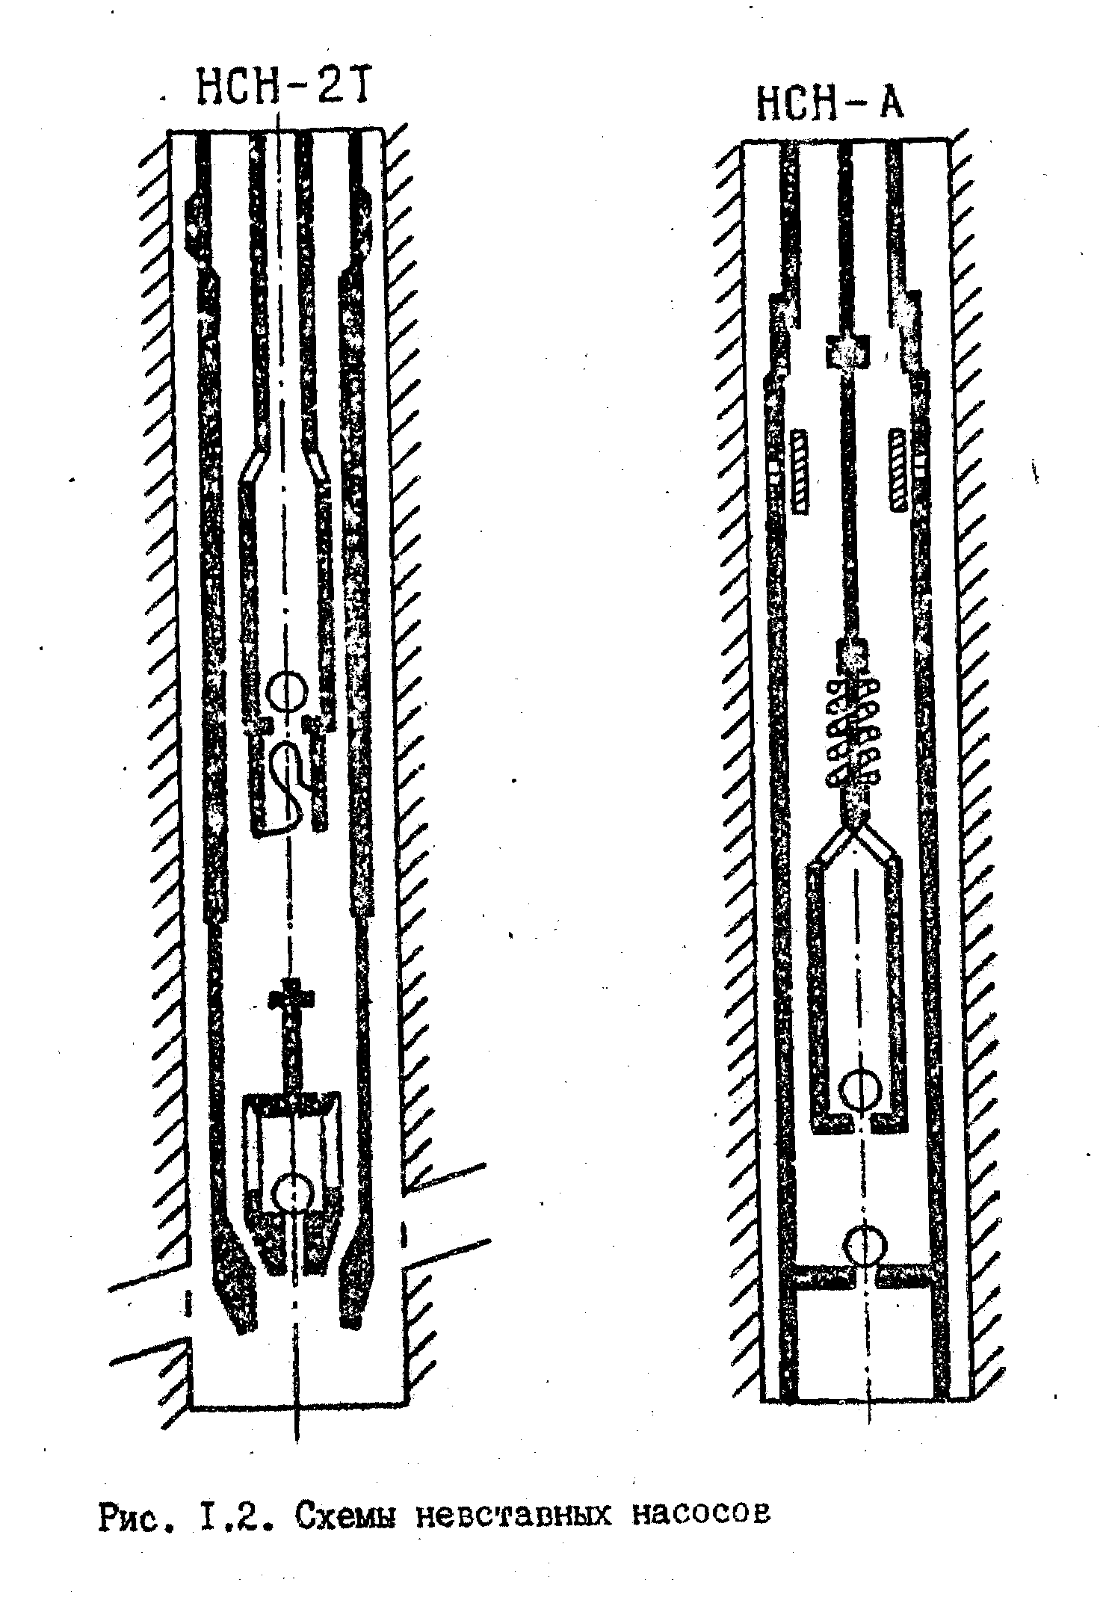

4.4. Насосы НСН-А
Насосы этого типа снабжены автосцепом, обеспечивающим соединение и разъединение плунжера и колонны штанг. Они имеют также специальное сливное устройство для слива жидкости из колонны НКГ во время подъема. Откачка жидкости производится через насосно-компрессорные трубы, диаметр которых меньше диаметра плунжера.
Насосы НСНА (рис. 1.2) предназначены для форсированной откачки жидкости, в продукции которых не содержится механических примесей. Выпускаются насосы с условным диаметром 43, 55, 66 и 93 мм. Максимальная длина хода плунжера 4,5 м, а глубина подвески - 1500 м.
Существенным недостатком всех невставных насосов является: то, что для их замены необходимо поднимать не только колонну штанг с плунжером, но и всю колонну НКТ с цилиндром насоса. Это требует затрат времени и материальных средств, особенно при больших длинах подвески насоса. Кроме того, при спуске плунжера его полированная поверхность портится из-за трения и ударов о НКТ. Частые спуско-подъемные операции приводят к износу резьбовых соединений штанг и труб, что сокращает срок их службы. Поэтому невставные насосы должны иметь относительно небольшую длину подвески.
5. Насосы скважинные вставные.
Вставными называются насосы, которые в собранном виде спускаются в скважину на насосных штангах. В этом случае на конце насосных труб заранее устанавливается специальное посадочное устройство - замковая опора, на которой происходит посадка и уплотнение насоса. Для извлечения вставного насоса с целью ремонта или замены достаточно извлечь только штанги, вместе с которыми поднимается и весь насос. Это является основным преимуществом вставных насосов перед невставными, поэтому глубина их спуска может быть значительно выше, чем у невставных насосов. В то же время, при одном и том же диаметре НКТ подача у вставных насосов всегда меньше, чем у невставных, так как диаметр вставного насоса меньше, чем диаметр невставного насоса. Это приводит к уменьшению производительности насоса.
Основным представителем вставных насосов являются насосы НСВ1, которые нашли в настоящее время наиболее широкое применение на отечественных промыслах.
5.1. Насосы НСВ1.
Вставной глубинный насос НСВ-1 (рис.1.3) состоит из пяти основных монтажных узлов: цилиндра и корпусом 3, узла всасывающих клапанов, плунжера с нагнетательными клапанами, опорного узла, монтируемого в верхней части корпуса и состоящего из посадочного конуса, направляющего штока и упорного ниппеля.

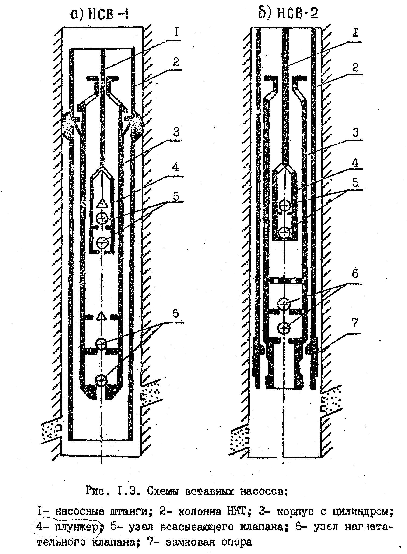
Насос снабжен одним спаренным всасывающим 5 и одним спаренным нагнетательный 6 клапанами. При спуске в скважину насос, доходя до замковой опоры 7, раздвигает пружину и посадочным конусом садится на опорное кольцо, В это время пружина замковой опоры заходит за буртик упорного ниппеля и тем самым фиксирует насос в замковой опоре. Эта пружина предупреждает перемещение цилиндра вместе с плунжером при работе установки.
Схема замковой опоры приводится на рис .1.4.
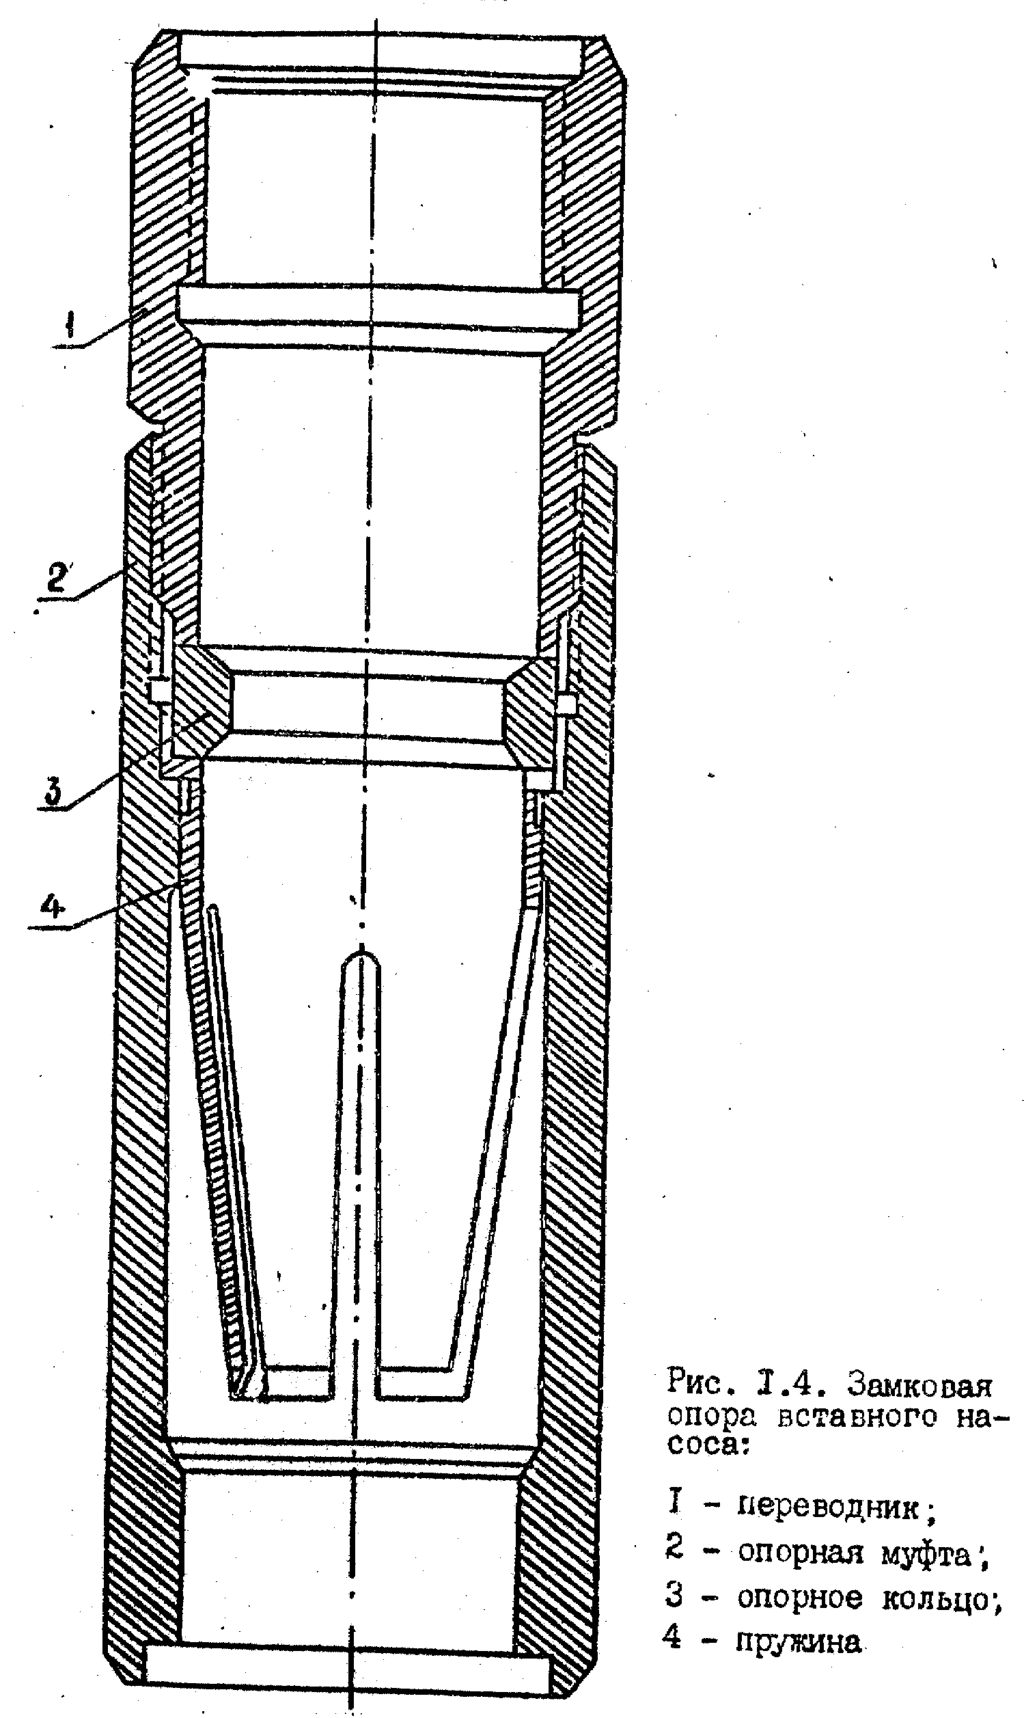
При подъеме насоса клетка плунжера упирается в упор ниппеля, который раздвигает, пружину в стороны. Насос освобождается из замковой опоры и на штангах поднимается вверх. Принцип действия насосов НСВ1 такой же, как и у невставных насосов. Насосы НСВ1 предназначены для эксплуатации глубоких и средней глубины скважин, в продукции которых содержится незначительное количество песка. Но при наличии плунжера "пескобрей" насос может применяться в скважинах, дающих нефть с значительным содержанием песка. Содержание газа при этом может быть более высоким, чем при эксплуатации насосами НСШ. Выпускаются с условным диаметром 38, 32, 38, 43 и 55 мм. Длина хода плунжера доходит до 6 м, глубина подвески - 3500 м.
5.2, Насосы НСВ2.
В отличие от насосов НСВ1 насосы НСВ2 (рис 1.3) имеют замковую опору, расположенную в нижней части, что позволяет разгрузить кожух цилиндра от растягивающих усилий при ходе плунжера вверх. Насосы НСВ2 предназначены для эксплуатации скважин, в продукции которых не содержится песок.
Выпускаются насосы с условным диаметром 32, 38, 43, 55 мм. Максимальная длина хода плунжера 6 м, длина подвески - 3500 м.

5.3.Насосы НСВ1В
Особенностью этих насосов является наличие узлов верхней и нижней защиты с эластичными воротниками предотвращающими попадание песка в зазор между плунжером и цилиндром. Кроме того, внутри цилиндра имеется специальный сепаратор для отделения нефти от воды и смазки ею трущихся поверхностей плунжерной пары.
Эти насосы предназначены для эксплуатации скважин с обводненной продукцией или скважин с пескопроявлениями. Насосы НС31В выпускаются с условным диаметром 32, 43, 38 и 55 мм. Длина хода плунжера достигает 3,5 м, глубина подвески - 2200 м,
5.4. Насосы НСВГ (рис.1.5)
Эти насосы относятся к дифференциальным плунжерным насосам, одинарного действия и имеют две соединенные между собой секции втулочных цилиндров. Плунжеры этих двух секций соединены между собой полой штангой. Нижний насос имеет меньший диаметр и является рабочим насосом, откачивающим добываемую модность. Верхняя секция является силовой часть», она создает дополнительное усилие, необходимое для проталкивания плунжера в цилиндре при ходе вниз. Насосы НСВГ служат для откачки высоковязкой и высокопластической жидкости с вязкостью до 100 мПа*с. Выпускаются в двух сочетаниях нижней и верхней секций: 38/55 мм и 55/43 мм. Максимальная длина хода плунжера 3,5 м, глубина спуска - до 1200 м.

5.5. Насосы НСВД (рис1.5)
Эти насосы отличаются от насоса НСВГ - 33/55 наличием на шщюгл конце нижнего цилиндра дополнительного всасывающего клапана, что создает дополнительную камеру для сжатия газированной жидкости. Наличие такой камеры позволяет уменьшить вредное влияние газа на работу насоса и увеличить коэффициент наполнения нижнего цилиндра. Насосы НСВД применяются для откачки нефти с повышенным содержащем газа из средних и глубоких скважин. Изготовляются в сочетании диаметров плунжеров 35/55 мм. Длина хода Достигает 3,5 м, а глубина подвески - 3500 м.

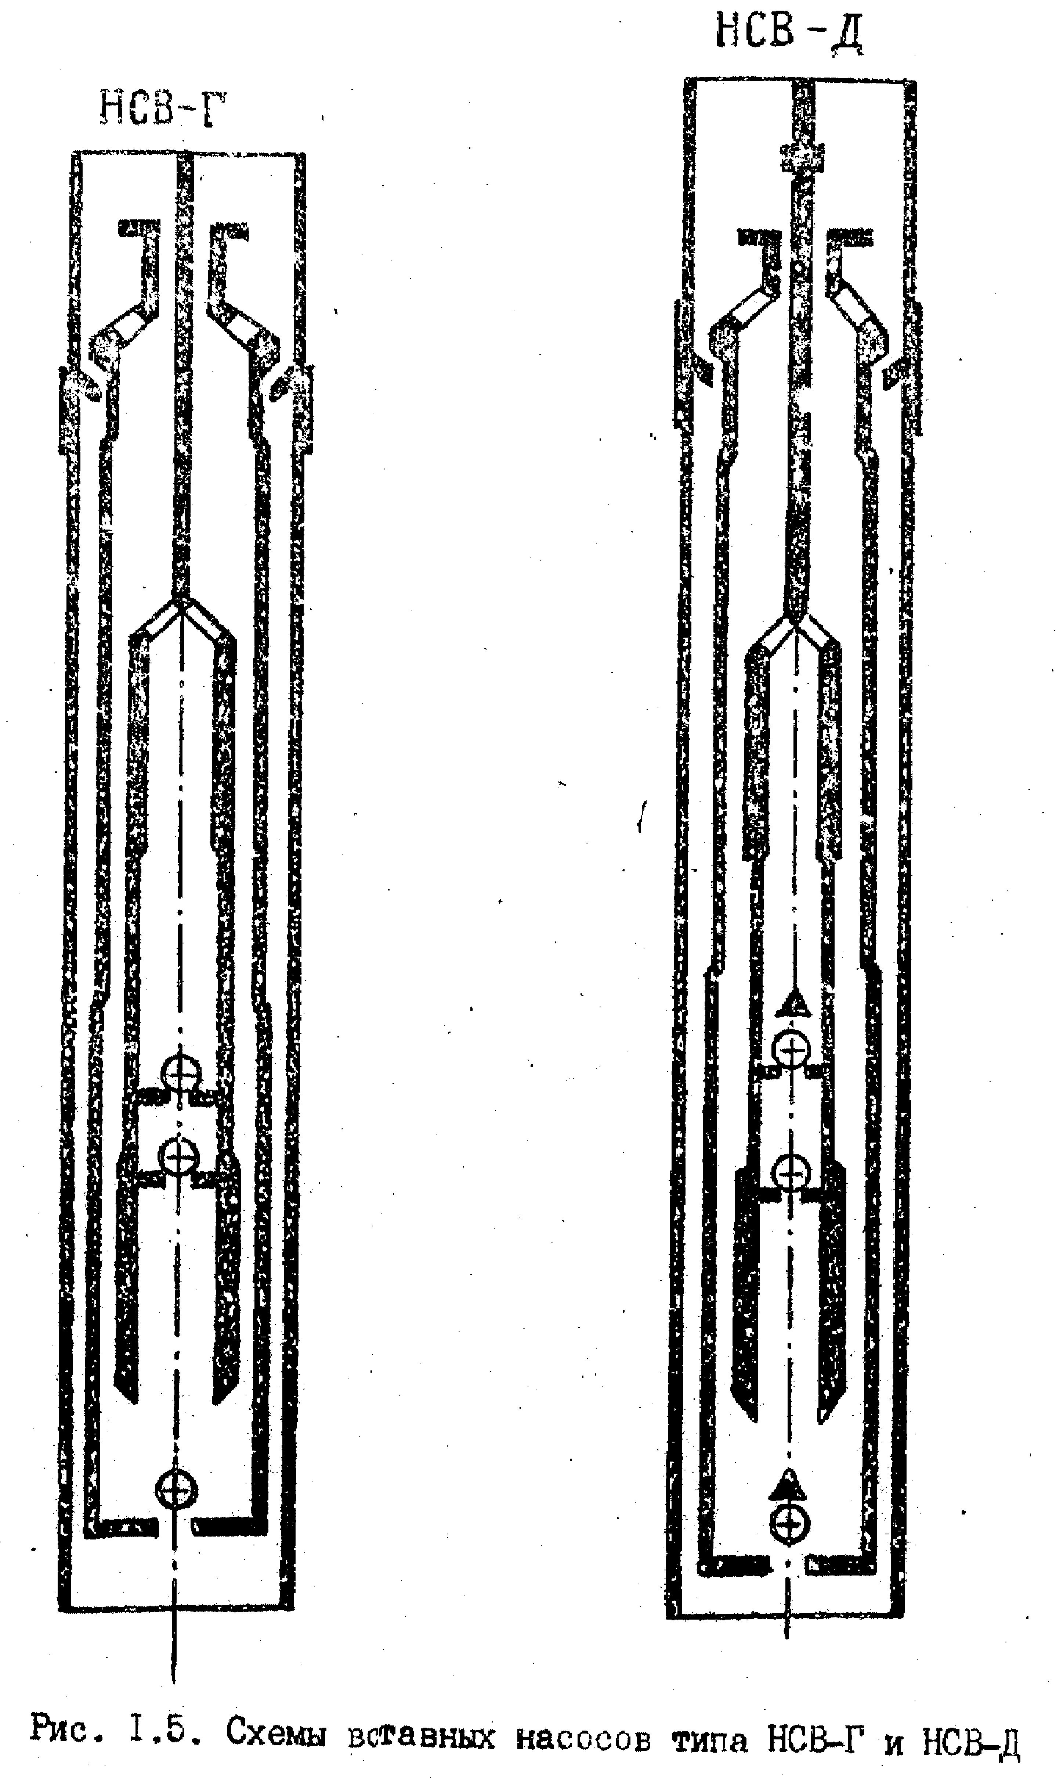
- Выводы.
1. Изучил назначение, устройство и принцип действия скважинных штанговых насосов.
2. Начертил схемы насосов НСН1, НСН2 и замковой опоры насоса НСВ1.
3. Ознакомился с основными типоразмерами скважинных штанговых насосов.
4. Описал действие и условия применения основных типов насосов.
5. Сопоставил технологические характеристики различных насосов.

